Frankrike har segrat

Den 20 september gick Österrike och Preussen till attack mot Frankrike. Den österrikiska kungen var missnöjd med hur Frankrike har behandlat hans syster, Marie Antoinette.

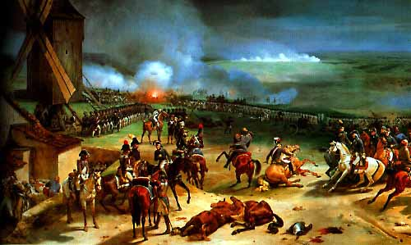
Många hästar stupade och ännu fler soldater. Bilden visar slaget när det var som värst.
Bild: Horace Vernet

Hittills har det inte gått så bra för Frankrike i slagen. Allra minst i slaget vid Verdun i början av september. Efter den förlusten öppnades Paris’ gator för fienden.

Men i förrgår vände Frankrike till en seger mot Österrike och Preussen, trots att deras trupper var både större och starkare.
Frankrike vann på sin motivation. De kämpade tappert med Danton, Maraton och Robespierre i spetsen.

Slaget var inte avgörande men general Braunschweig drog sig tillbaka och avstod till att fortsätta sin attack.
Frankrikes seger har nu lett till ett stort segerfirande och den patriotiska segerglädjen svämmar nästan över.

Text: Hannah Fogman

